בס"ד

חידות בתמונות לפרשת תרומה תשס"ו
תשובות יופיעו עם החידות של השבוע הבא
כל תמונה או אוסף תמונות מסמלת פסוק, מצווה או אישיות. לפעמים הדברים רומזים לדברי חז"ל. השבוע ישנן רק שתי חידות.

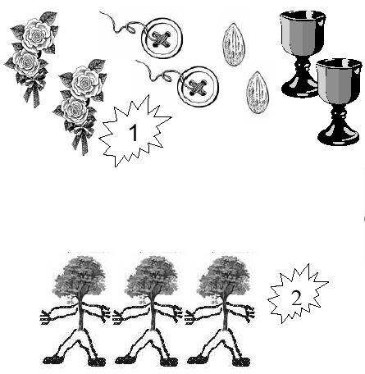
תשובות לחידות בתמונות משפטים

1. בשר בדשה טרפה לא תאכלו לכלב תשליכון אותו.
2. וכי יגנוב איש שור או שה וטבחו או מכרו, חמישה בקר ישלם תחת השור וארבע צאן תחת השה.
3. עין תחת עין, שן תחת שן.

